PRD - 计量应收模块（V2.0）
计量应收模块需求文档
版本 V2.0 ｜ 2026-10-08 ｜ 依据系统最新交互实测整理 ｜ 金额单位：元（人民币）

目录
一、模块总览（业务流程 / 菜单结构 / 全局规则）
二、计量数据池（含发起计量向导）
三、计量台账
四、批复管理
五、计量单管理
六、应收单
七、回款跟踪
八、附录：状态流转与编号规则
一、模块总览

1.1 业务背景与目标
公路养护工程按合同周期向业主申报计量并收取工程款。本模块覆盖从产值形成到资金回笼的完整业务链路：施工产值沉淀为可计量工程量 → 按期发起计量申报 → 系统内维护业主批复 → 依据批复生成计量凭证与应收单 → 跟踪业主回款，实现"计量—应收—回款"全过程线上化、可追溯。

1.2 业务流程总览
业务主链路：
计量数据池（可计量工程量积累）→ 发起计量（三步向导，生成计量单草稿）→ 计量台账（提交批复）→ 批复管理（系统内维护批复：行级批复数量 + 最终批复金额 + 批复附件）→ 计量单管理（按合同查看计量单，已批复的可生成应收单）→ 应收单（填报推送，财务共享确认）→ 回款跟踪（登记/新增回款，形成计量-回款对比台账）
关键说明：所有计量单（含交投业主合同）统一在系统内维护计量批复，不再向交投系统推送批复流程；批复通过后系统自动生成计量凭证，并按行级批复数量回写数据池的累计批复量。

1.3 菜单结构
一级菜单 | 分组 | 页面 | 定位
计量应收 | 计量业务 | 计量数据池 | 按合同归集可计量子目与工程量，发起计量的入口
计量台账 | 计量单全生命周期管理（草稿/待审批/已批复/已驳回）
批复管理 | 对已申报计量单维护批复结果
计量单管理 | 以合同维度查看已申报计量单，已批复的可生成应收单
应收管理 | 应收单 | 应收单填报、推送财务共享与确认
回款跟踪 | 回款登记/流水管理，计量-回款对比

1.4 全局规则
• 金额单位：全部为人民币元，页面统一以"元"展示（页面右上角标注"单位：元 / 人民币"），金额保留两位小数并按千分位分隔。
• 数量类字段（工程量、行数等）不带货币单位；百分比字段（税率、回款率）以 % 展示。
• 业主类型：分为"交投业主"与"其他业主"两类，仅用于区分业主属性；两类合同的批复均在本系统内维护。
• 单据编号：计量单 JL-年月-序号、计量凭证 JLD-年月-序号、应收单 YSD-年月-序号，按合同维度递增期数。

二、计量数据池

2.1 功能定位
计量数据池是各收入合同"可计量工程量"的总库：按合同归类展示正式·合同内子目，汇总其总量、已施工量、已上报/已批复计量量，是发起计量的唯一数据来源。同时区分主合同（当前单位为合同签订主要单位）与协同合同（当前单位为合同协同单位）：主合同可直接发起计量；协同合同仅查看确认并推送量至主合同，不直接生成计量单。

2.2 页面结构（自上而下）

① 顶部汇总卡片（主合同维度）
卡片 | 口径
可计量合同 | 主合同数量（份）
可计量子目 | 正式·合同内子目总数（项）
未上报计量量价值 | 全部可计量子目未上报计量量 × 综合单价的合计（元）

② 合同角色页签
• 主合同（默认选中）：当前单位为签订主要单位的合同，支持"展开清单""发起计量"。
• 协同合同：当前单位为协同单位的合同，仅支持查看确认与推送主合同。

③ 筛选区
子目号/名称关键词搜索 + 合同下拉筛选（全部主合同）。

④ 合同卡片列表
每个合同一张卡片行，展示：合同名称（主合同标签）、合同编号、项目部、业主（交投业主/其他业主）、含协同单位完成金额（有则显示）、可计量子目数、可申报计量金额（有未上报量时橙色高亮）、历史已申报计量、有批复计量，右侧操作按钮：展开清单 / 发起计量。
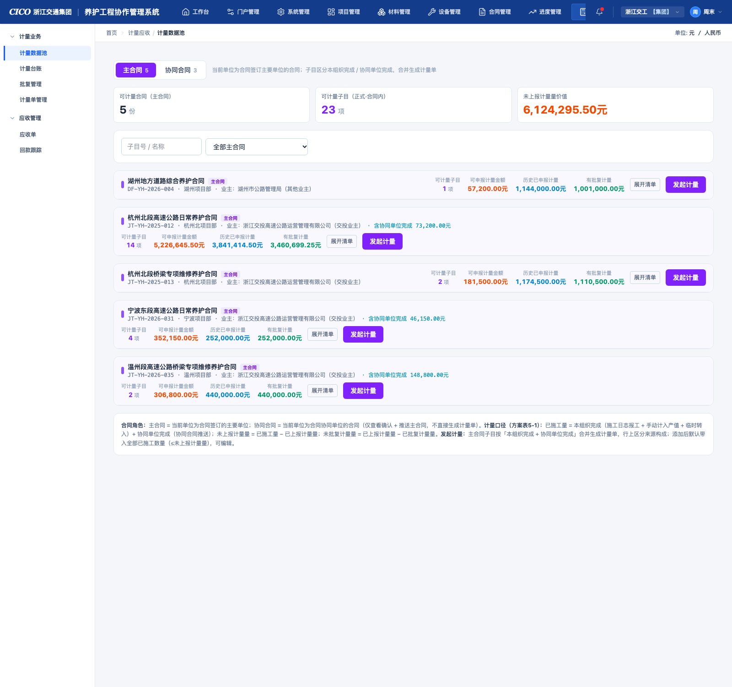

图 2-1 计量数据池（主合同页签）：顶部汇总卡、合同卡片与"展开清单/发起计量"操作

⑤ 展开清单（子目明细）
点击"展开清单"在合同卡片下方展开子目明细表，按章节层级分组（100 总则 / 200 路基 / 300 路面 …），每行展示：子目号、子目名称、单位、综合单价（元）、子目总量、已施工量构成（施工日志报工 / 手动计入产值 / 临时转入 / 协同单位完成）、已上报计量量、未上报计量量、批复计量量。

2.3 业务口径（方案表）
已施工量 = 本组织完成（施工日志报工 + 手动计入产值 + 临时转入）+ 协同单位完成（协同合同推送）
未上报计量量 = 已施工量 − 已上报计量量
未批复计量量 = 已上报计量量 − 已批复计量量
可申报计量金额 = Σ（未上报计量量 × 综合单价）

2.4 发起计量（三步向导）
从合同卡片点击「发起计量」进入向导（计量台账页的「+ 发起计量（向导）」同入口）：
步骤 | 页面内容 | 交互与规则
Step 1  选择合同 | 合同列表（仅主合同，含可计量子目数、可申报计量金额） | 选择一份合同并设定计量时间段（起止日期），进入下一步；已预选合同的入口（如从数据池发起）跳过本步。
Step 2  选择并调整子目 | 按章节分组的合同清单子目 + 已选计量子目列表 | ① 勾选合同清单子目加入本期计量，添加后默认带入全部未上报计量量（可编辑，不可超已施工量）；② 行内可调整数量与变更金额；③ 新增子目一律从合同清单勾选（"添加其他子目"弹窗）；④ 主合同子目按"本组织完成 + 协同单位完成"合并计量，行上区分来源构成。
Step 3  预览与确认 | 章节汇总（图一）+ 子目明细（图二）+ 扣款/调整项 + 经办技术员 | ① 章节汇总：按章节合计本期完成金额，含安全生产费单列；② 子目明细：子目号/名称/单位/单价（元）/合同数量/本期完成数量/本期完成金额/到上期末累计；③ 手填扣款项：价格调整、索赔、违约罚款、考核扣款/奖励、迟付款利息、动员预付款及其扣回、材料设备垫付及其扣回、保留金；④ 确认创建生成计量单草稿。

三、计量台账

3.1 功能定位
计量单的全生命周期管理：查看各合同各期计量单，草稿可编辑/提交批复，已驳回可重新编辑，全状态可预览详情。台账状态即计量单的流程状态。

3.2 页面结构

① 筛选区
计量单编号/合同名称搜索 + 合同下拉 + 状态下拉（草稿 / 待审批 / 已批复 / 已驳回），右侧主操作按钮「+ 发起计量（向导）」。

② 计量单列表
列 | 内容
计量单编号 / 期数 | 编号（JL-…）、第 N 期、经办人
计量时间 | 计量单创建时间（精确到分钟）
合同 | 合同名称、合同编号、项目部
业主 | 业主名称 + 业主类型标签（交投业主/其他业主）
明细行 | 子目明细行数
本期申报(元) | 本期完成金额合计
状态 | 草稿待审批已批复已驳回
操作 | 按状态显示（见 3.3）

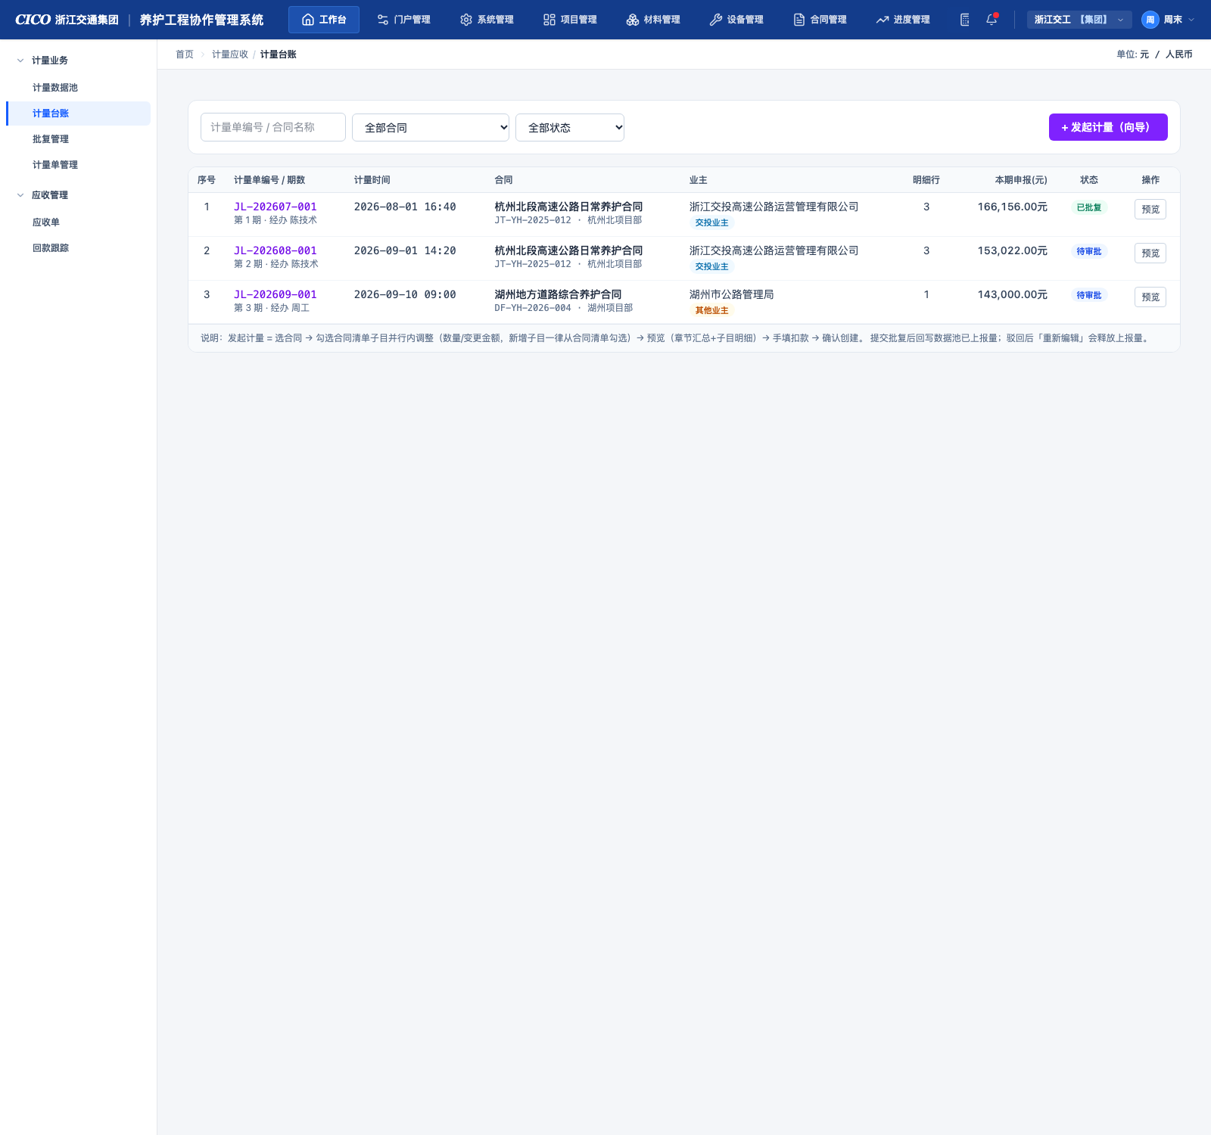

图 3-1 计量台账：筛选区 + 列表（计量时间 = 创建时间；状态：草稿/待审批/已批复/已驳回）

3.3 交互与状态规则
状态 | 可执行操作 | 流转说明
草稿 | 编辑（回导向导 Step2）、提交批复、删除、预览 | 提交批复后状态变为待审批，同时数据池子目的"已上报计量量"回写增加
待审批 | 预览 | 进入批复管理维护批复；批复通过 → 已批复；驳回 → 已驳回
已批复 | 预览 | 终态；批复结果（批复数量/批复金额/附件）见批复管理，凭证自动生成
已驳回 | 重新编辑、删除、预览 | 重新编辑回向导调整后可再次提交；被驳回单据占用的上报量自动释放回数据池

「预览」打开计量单详情弹窗：单据头（合同/业主/批复方式：系统内维护批复/经办技术员）+ 章节汇总 + 子目明细 + 扣款项。

四、批复管理

4.1 功能定位
对已申报（待审批）的计量单统一在系统内维护业主批复：可逐行调整计量批复数量、维护最终批复金额与批复意见、上传批复附件；驳回则释放上报量退回台账重新编辑。页面仅展示待批复计量单（已批复/已驳回结果在计量台账与计量单管理中查看）。

4.2 页面结构

① 筛选区
业主类型下拉 + 状态下拉（已申报·待批复 / 批复中）。

② 待批复计量单列表
列 | 内容
台账编号 | 编号、所属期间、第 N 期、项目部
合同 / 业主 | 合同名称 + 业主名称
审批链 | 内审 ✓ → 监理 ✓ → 业主批复中
申报金额(元) | 本期申报金额
明细行数 / 状态 / 操作 | 行数、状态标签、维护批复按钮

点击行或「维护批复」按钮打开维护批复弹窗。
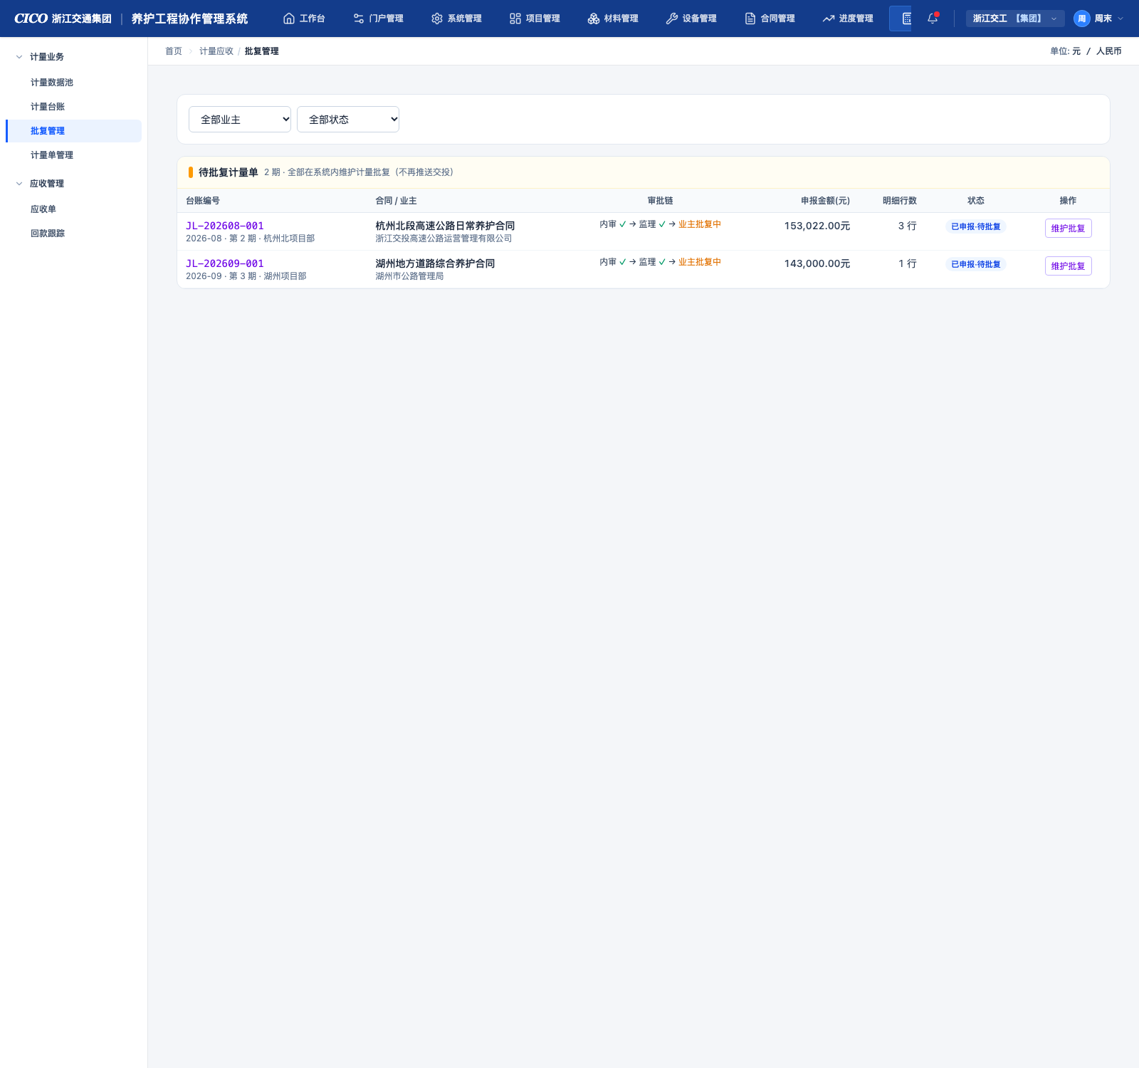

图 4-1 批复管理：仅待批复计量单，全部在系统内维护计量批复（不再推送交投）

4.3 维护批复弹窗

① 清单明细（可编辑）
列 | 说明
章节 / 子目 / 单位 | 只读
单价 | 综合单价（元）
计量数量 | 本期申报数量（只读）
计量批复数量 | 可编辑输入框，默认 = 计量数量，可逐行调整（不可超计量数量）；调整后该行批复金额自动 = 批复数量 × 单价
批复金额 | 行级批复金额（自动计算，只读）

② 批复汇总与意见
• 最终批复金额：默认 = 行批复合计 + 扣款净额；调整批复数量时自动联动；也可手动修改（不可超过 扣款前合计）。
• 批复意见：文本填写。
• 批复附件：可添加/移除多个附件（批复文件清单）。

③ 底部操作
驳回（直接驳回，单据回已驳回状态）/ 取消 / 确认批复。

4.4 批复业务规则
确认批复后：① 计量单状态 → 已批复，记录批复时间；② 自动生成对应计量凭证（凭证行按"申报量/批复量"双口径展示）；③ 数据池子目按行级批复数量累计"已批复计量量"；④ 扣款金额 = 申报金额 − 最终批复金额，写入计量单与凭证；⑤ 附件与批复意见随单据留存，可在详情中查看。
驳回后：计量单回"已驳回"，占用的上报量释放，台账可重新编辑再次提交。

五、计量单管理

5.1 功能定位
以合同为维度分组查看已申报（待审批）与已批复的计量单，是计量结果的业务视图；点击计量单查看详情；仅已批复的计量单可生成应收单，进入应收流程。本页面不提供归档操作。

5.2 页面结构与交互

① 筛选区
计量单编号/合同名称搜索 + 业主下拉 + 状态下拉（待审批 / 已批复）。

② 合同分组列表（核心交互）
• 每个合同一张分组卡片，头部展示：合同名称、编号、项目部、业主（交投/其他标签）、N 张计量单（其中已批复 M 张）、累计申报金额、累计批复金额。
• 点击合同头部可展开/收起该合同下的计量单列表（默认展开）。
• 合同下计量单行：序号、编号/期数/经办、计量时间（创建时间）、明细行数、申报金额(元)、批复金额(元)（待审批显示"—"）、状态（待审批已批复）。
• 行操作：详情（全部）；生成应收单（仅已批复显示）。
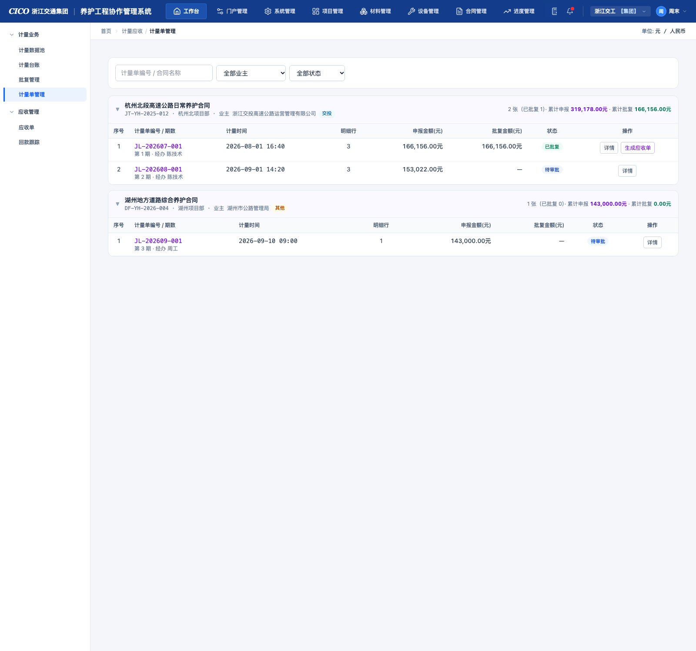

图 5-1 计量单管理：按合同分组展开计量单；已批复行显示"生成应收单"按钮

③ 计量单详情弹窗
点击行或「详情」打开：单据头信息 + 章节汇总 + 子目明细 + 扣款项；弹窗底部操作：已批复单据显示生成应收单 + 关闭，其余仅关闭。

5.3 生成应收单规则
仅已批复的计量单可操作；点击后按该计量单批复金额预填应收单，进入应收单创建流程（见第六章）。生成后应收单与合同对应，同一合同的多张已批复计量单支持合并填报。

六、应收单

6.1 功能定位
承载"本期应向业主收取的工程款"：依据已批复计量单填报工程结算应收单，推送交投财务共享确认；确认后进入回款跟踪。应收单按合同一一对应（支持同合同多张已批复计量单合并填报）。

6.2 页面结构

① 筛选区
应收单号/计量单号/合同名称搜索 + 状态下拉，右侧「+ 创建应收单」按钮（向导入口）。

② 应收单列表
列 | 内容
应收单号 / 在册单据编号 | YSD-… 编号 + 在册编号
对应计量单 / 期间 | 关联计量凭证编号与期间
合同（1:1） | 合同名称、编号、项目部
业主 | 业主名称 + 类型标签
本期应收金额(元) | 本期可收金额（含税）
已回款(元) | 该单累计已回款
状态 | 待填报 → 已推送财务共享 → 财务共享已确认
推送 / 确认时间 | 流程时间戳
操作 | 待填报：推送 / 编辑 / 删除；已推送：财务共享确认；全部：详情

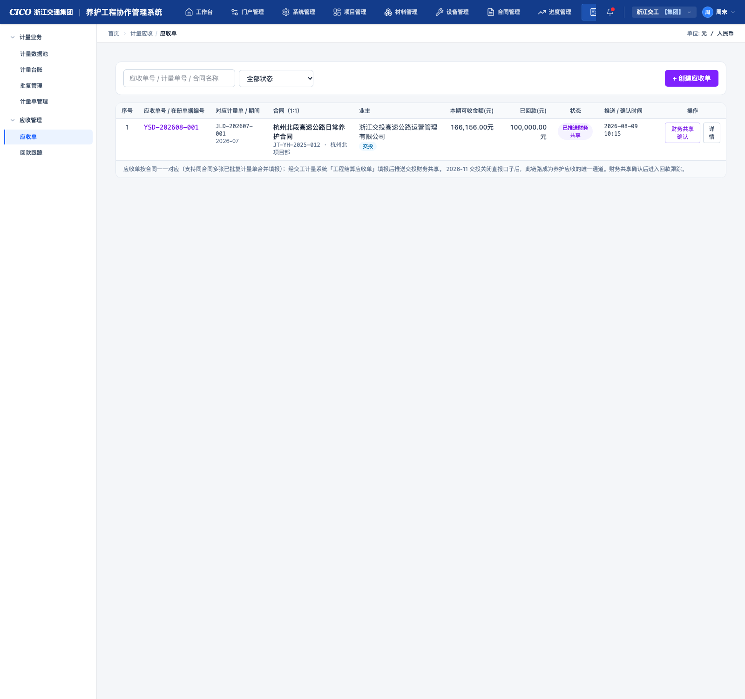

图 6-1 应收单：列表与"财务共享确认"操作；右上角"+ 创建应收单"

6.3 创建应收单（向导）
入口：本页「+ 创建应收单」或计量单管理「生成应收单」（预填关联计量单）。向导步骤：
• 选择计量单：勾选同合同下已批复的计量单（支持多张合并），本期计量金额 = 所选计量单批复金额合计。
• 填报工程结算应收单：按交工计量系统单据样式填写——单据日期、业务日期、系统单据编号（自动）、在册单据编号、部门、结算组织、申请开票组织、入账组织、收款组织、业务内容（工程款）、账龄起算日、是否收票、收款人、结算币别（CNY）等。
• 确认创建：生成"待填报"应收单。

6.4 状态与流程规则
状态 | 可执行操作 | 说明
待填报 | 推送、编辑、删除、详情 | 推送后状态 → 已推送财务共享，记录推送时间
已推送财务共享 | 财务共享确认、详情 | 模拟交投财务共享回传确认；确认后 → 财务共享已确认，进入回款跟踪
财务共享已确认 | 详情 | 回款跟踪页可对该单登记/新增回款

链路说明：2026-11 交投关闭直连口子后，"工程结算应收单 → 交投财务共享"成为养护应收的唯一通道；财务共享确认后进入回款跟踪。

七、回款跟踪

7.1 功能定位
跟踪财务共享已确认应收单的回款进展：登记回款、维护回款流水，形成"计量-回款"对比台账，支持一单多笔部分回款。

7.2 页面结构（自上而下）

① 顶部统计卡片
累计应收金额 / 累计已回款 / 未回款余额 / 整体回款率（进度条可视化）。

② 项目部汇总视图
按项目部汇总：项目部、涉及合同数、累计应收(元)、累计回款(元)、未回款(元)、回款率（进度条）。

③ 筛选区
应收单号/合同/业主搜索 + 项目部下拉 + 应收单下拉。

④ 计量-回款对比台账
列 | 内容
应收单号 / 计量单 | 应收单编号 + 关联计量凭证与期间
合同 / 业主 | 合同名称、编号、项目部；业主名称
应收金额(元) / 已回款(元) / 未回款(元) | 金额三列，未回款红色突出
回款率 | 进度条 + 百分比
状态 | 应收单流程状态
操作 | 登记回款（仅财务共享已确认）、回款流水（全部）

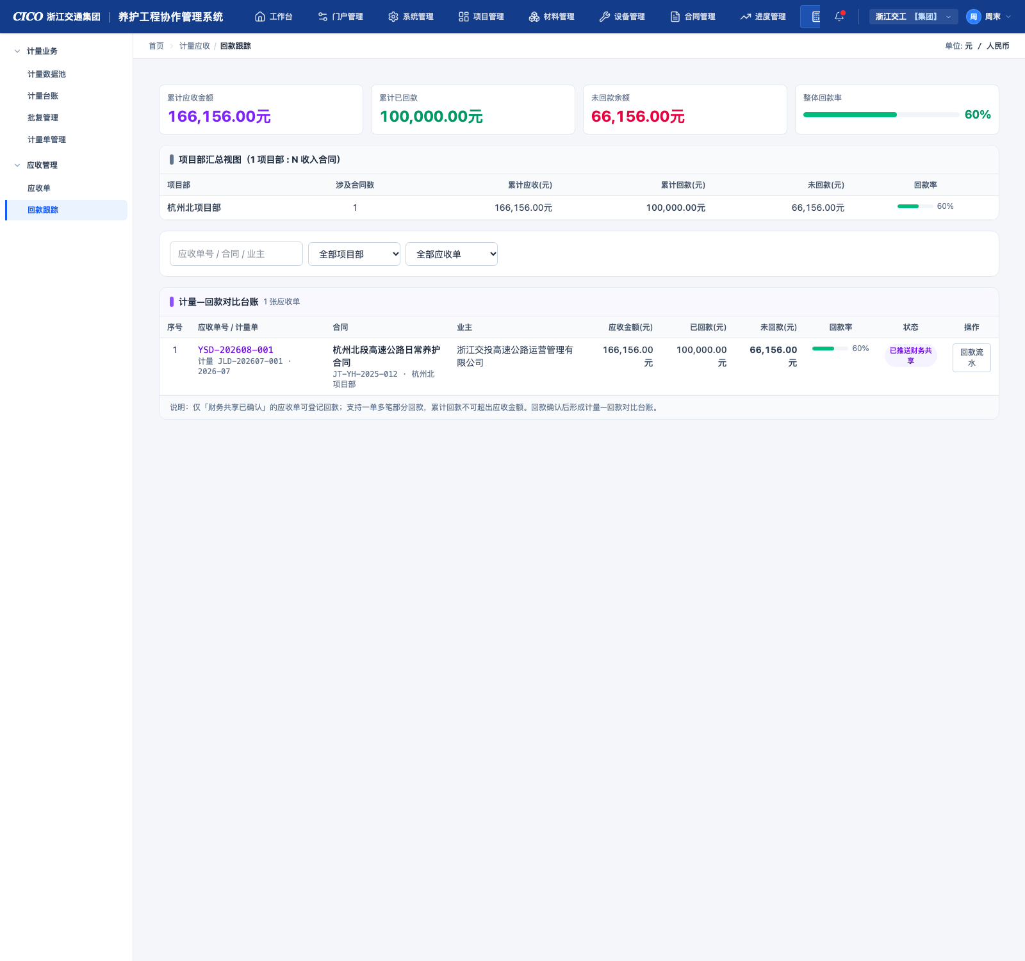

图 7-1 回款跟踪：统计卡 + 项目部汇总 + 计量-回款对比台账

7.3 回款流水弹窗（含手动新增）
点击「回款流水」打开该应收单的回款流水弹窗：
• 金额概览：应收 / 已回款 / 未回款 三张金额卡。
• 新增回款（仅"财务共享已确认"且未结清时显示「+ 新增回款」）：点击展开内嵌表单——
• 本次回款金额(元)：默认 = 未回款余额，超出余额时红字提示；
• 回款日期：默认当天；
• 回款方式：电汇 / 承兑汇票 / 支票；
• 备注。
• 点击「确认新增」落库，流水列表即时刷新；「取消」收起表单。
流水列表：流水编号、回款日期、金额(元)、方式、备注；无流水时显示空态。
列表行「登记回款」为独立入口，打开登记回款弹窗录入单笔回款（字段同上）。

7.4 回款业务规则
① 仅「财务共享已确认」的应收单可登记/新增回款；
② 支持一单多笔部分回款，累计回款不可超出应收金额（超出时拦截并提示）；
③ 回款确认后自动更新已回款/未回款/回款率，形成计量-回款对比台账与流水记录（编号 HK-…）。

八、附录：状态流转与编号规则

8.1 计量单状态流转
草稿（向导确认创建）→ 提交批复 → 待审批 → 批复管理·确认批复 → 已批复（生成计量凭证，回写数据池批复量）
待审批 → 批复管理·驳回 → 已驳回（释放上报量）→ 重新编辑 → 再次提交 → 待审批 …

8.2 应收单状态流转
待填报（创建/生成）→ 推送 → 已推送财务共享 → 财务共享确认 → 财务共享已确认 → 回款跟踪（登记/新增回款，可多笔）→ 结清

8.3 编号规则
单据 | 编号格式 | 示例
计量单 | JL-年月-三位序号 | JL-202608-001
计量凭证 | JLD-年月-三位序号 | JLD-202608-001
应收单 | YSD-年月-三位序号 | YSD-202608-001
回款流水 | HK-年月日-序号 | HK-20260901-01

8.4 术语表
术语 | 释义
计量 | 按期向业主申报本期完成的工程量与金额，作为结算依据
批复 | 业主对计量申报的审核确认结果（含行级批复数量与最终批复金额）
计量凭证 | 计量单批复通过后自动生成的凭证单据，记录申报量/批复量双口径
主合同 / 协同合同 | 当前单位为合同签订主要单位 / 协同单位的合同
数据池回写 | 提交/批复/驳回时自动更新数据池子目的已上报量、已批复量
扣款净额 | 扣款项合计（索赔+罚款+考核扣款+迟付款利息+各项扣回+保留金−调整奖励项）

— 文档完 · 截图均为系统实测页面（2026-10-08）—

